Shade propose de jouer des Ténébrosi, des personnages disposant d’une ombre vivante et animée. Ils vivent dans le monde de Néolim, inspiré de la renaissance italienne. L’ambiance, la société et la structure politique de cités-états concurrentes ressemblent à cette période de fastes et de luttes acharnées. Cependant, Néolim s’en écarte énormément par ses aspects fantastiques, religieux et géographiques. Le style de jeu se veut héroïque et lorgnant vers le style « capes et épées ».
  - Quelques notions de géographie
Le monde de Shade est composé de deux continents : celui de Néolim où se déroulent les aventures de nos Ténébrosi et celui de Stélénie, mystérieux et plein de richesses, situé au Nord. Néolim s’étend sur environ 3500 km d’est en ouest et de 1000 km du nord au sud. Le climat est généralement de type méditerranéen mais le nord-est est désertique et l’ouest presque tropical. On peut ajouter que les pays du sud qui bordent la mer du Crachin sont plus pluvieux.
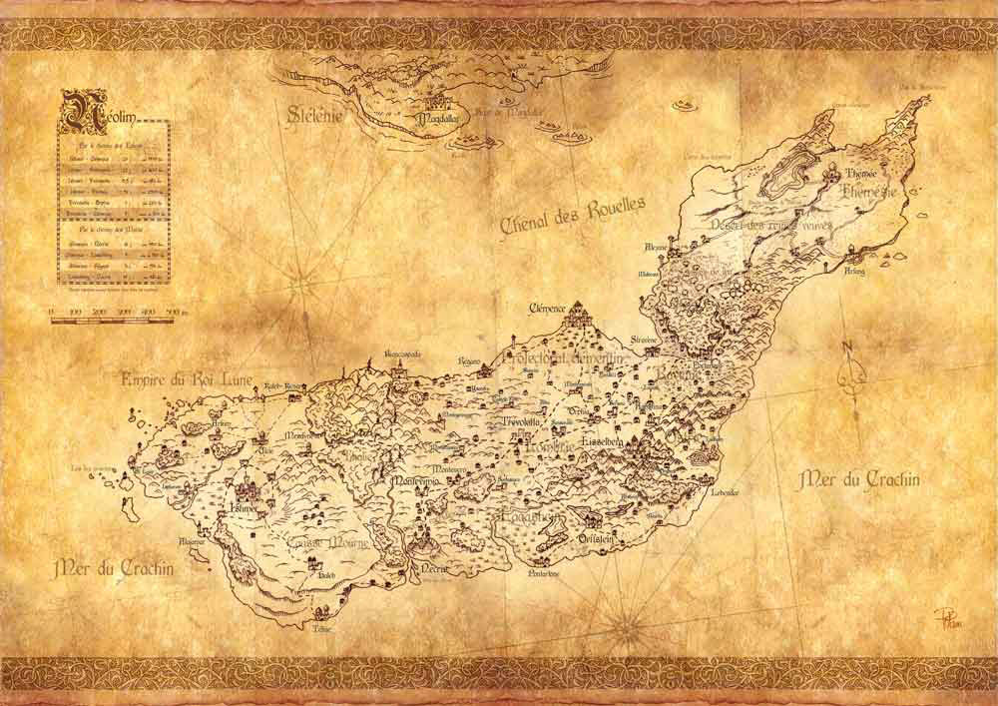
L’ouest est dominé par l’empire du roi-lune, un puissant état voué à la religion des ténèbres et héritier d’une longue civilisation. L’est est aux mains de la Thémésie, un état théocratique, où vivent les trois déesses de la lumière. Cette nation descend également d’une brillante civilisation. Mais les nations dominantes ne sont plus ces états, symboles d’un passé dominé par la religion. C’est le commerce et l’artisanat qui dominent désormais Néolim et à ce jeu-là, la cité lagunaire de Clémence a pris le premier rôle, talonné par l’état féodal d’Ostrie. Le centre du continent, la Lombrie, est une contrée aux terres riches, composée de dizaines de cités-états industrieuses, où les appétits de toutes les autres nations de Néolim se confrontent.

  - Histoire
Dans un lointain passé, Néolim était dominé par les prédécesseurs des humains les sydarims qui continuent à exister dans de quelques poches de nature sauvage. Les dieux de la lumière et des ténèbres foulaient le sol de Néolim et se livraient un combat sans merci dont les humains devinrent les bons soldats. Cette opposition vit naître des civilisations brillantes comme celle des tarques pour les ténèbres et celles des mérénides pour la lumière. Elle provoqua également de nombreux dégâts : les sydarims disparurent quasiment et la nature était meurtrie. La déesse de la Terre, Stélénia, enfanta un être composé à la fois de ténèbres et de lumières : Shaïtar. Devant la souffrance de sa mère, celui-ci décida d’éradiquer les dieux et les déesses ainsi que leur civilisation. Avec ses partisans (le clair-obscur) et son armée de mutilés, il pourchassa les dieux et leurs serviteurs (anges et ombres) et détruisit les grandes cités. Même la lune déesse des ténèbres disparut pendant cette guerre. La mère de Shaïtar parvint à le plonger dans un sommeil éternel faisant cesser les destructions. 3 déesses de la lumière et une déesse des ténèbres qui avaient survécu firent un pacte afin de pacifier les relations entre lumières et ténèbres. La population est aujourd’hui partagée entre fervents des ténèbres et fervents de la lumière et le clergé est exclusivement féminin.
Les anciens conflits religieux cèdent peu à peu la place à des conflits commerciaux et financiers et désormais les marchands tirent les ficelles de la politique. Les dieux les plus vénérés deviennent le commerce et l’argent. La République de Clémence avec son monopole de la navigation vers la Stélénie s’est affirmée comme la puissance dominante de Néolim. Mais l’industrieuse Ostrie avec sa capitale Lisselberg conteste cette prédominance.
  - La Religion
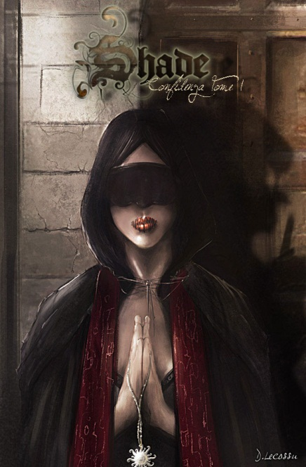
Le Culte de la Lumière est centré sur la vénération de trois déesses (Candélia, Ohmédia et Themesia) et des êtres célestes que sont les anges. Il promeut la justice, la vérité et une société hiérarchisée et immuable où chacun est à sa place. Chacune des trois déesses dispose de son culte, de ses églises et de ses cathédrales. Ohmédia est la déesse du savoir et de la vérité. Thémésia est la flamme qui ne vacille jamais, une déesse d’action et de guerre. Candélia est la déesse la plus discrète, tournée vers l’introspection et la compassion. Le culte lumineux est dominant en Ostrie, au Lagashein et en Lombrie. Il a également une place importante à Clémence et dans le Protectorat. La Thémésie est une théocratie de la Lumière. Y vivent les trois déesses, de nombreux anges et la Reine veuve qui dirige le culte. On y produit également l’eau de lumière qui a le pouvoir de prolonger la vie et qui est distillé aux plus fervents.
Le Culte des Ténèbres met en avant le mouvement constant et la protection des faibles. Sa déesse, Sélène, est muette et aveugle, en signe de contrition et de compassion. Les créatures d’ombre, les ombres primordiales, servent le culte mais dans les ténèbres, la duplicité est de mise. On trouve des temples de Sélène dans tout Néolim sauf en Thémésie. Le culte est dominant en Lombrie du Sud, à Clémence et dans le protectorat. Il est quasiment exclusif dans l’Empire du Roi-Lune où réside la Papesse du culte et la déesse. Cette dernière n’a pas été vue depuis plusieurs générations.

Les deux cultes sont désormais pacifiques, la prêtrise est exclusivement réservée aux femmes et le port d’armes et la violence sont totalement proscrits aux prêtresses. Néanmoins, de nombreux dévots se font forts de protéger leur culte et chaque culte pourchasse ses propres déviants et les adorateurs de Shaïtar.
Le culte de Shaitar ou shaïtanisme ou encore clair-obscur est interdit sur tout le continent et le moindre signe de ce culte est même sévèrement réprimé. Mais qui voudrait vénérer l’assassin des dieux qui prône la suppression de toute civilisation humaine ?
  - La Société
La Société de Néolim est très hiérarchisée. Tout en haut figurent les grandes prêtresses et la haute noblesse (ou noblesse de lettres) qui possèdent d’immenses domaines et vivent dans des magnifiques palazzi. Viennent ensuite la noblesse d’épées qui tient des fiefs et vit du métier des armes et la majorité de la prêtrise. Leur rang est presque identique au populo grasso, une classe populaire élevée composée de marchands illustres et de chefs de guildes artisanales. Le populo minuto constitue la majorité de la population : paysans, petits peuples des villes, artisans, boutiquiers, etc… Les croquants, les sans grade sont en dehors de la société : brigands, mendiants, prostitués, vagabonds, condottiere…
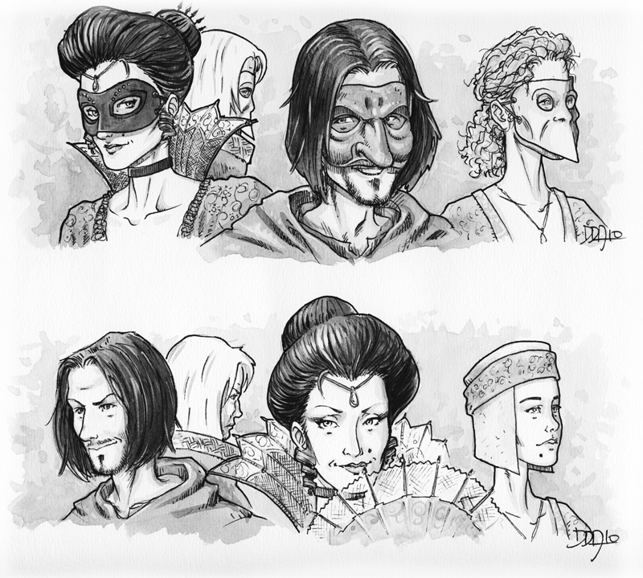
  - La Nature des ombres
Chaque chose, chaque être vivant dispose d’une ombre faite de ténèbres issues du Maelström, la source de toutes les ténèbres. Chez les humains, le lien entre une personne et son ombre est plus forte. Après la mort d’une personne, il est nécessaire de « couper » proprement ce lien dans des rites effectués dans la nécropole de Nécris où sont enterrés tous les habitants de Néolim. Chez certains humains, ce lien appelé « corde noire » est plus puissant donnant naissance à une ombre dotée d’une individualité propre.
L’ombre vivante et capricieuse des Ténébrosi font d’eux des êtres à part et les relie, parfois malgré eux, aux Ténèbres. Elle leur permet d’utiliser une magie dont ils sont les seuls à disposer sur Néolim. Tous les ombres animées disposent de capacités de base appelés « nébuleuses naturelles » : vision (l’ombre dispose d’un sens de la vue), la parole (l’ombre parle à son hôte et à n’importe qui par télépathie, ce pouvoir n’est pas réciproque), le déplacement (l’ombre peut se déplacer indépendamment du Ténébrosi), la sensation (l’ombre ressent les émotions notamment ceux de son hôte), le contrôle (le Ténébrosi contrôle son ombre). Les autres pouvoirs des ombres se développent dans le temps. Ils sont appelés « Nébuleuses » et permettent aux ombres d’interagir avec le monde.
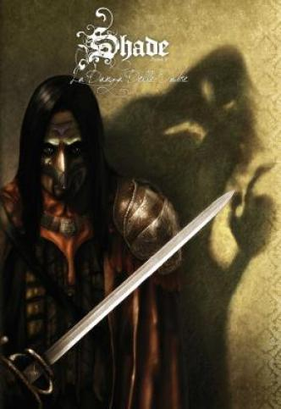
Les Ténébrosi de par leur particularité sont souvent mal vus par la société, même dans les pays dominés par le culte ténébreux. Ils mettent mal à l’aise et se retrouvent à cacher leur nature.
  - Les différents pays
Thémésie : la Thémésie est couverte de déserts brûlants. En son centre, la ville de Thémée regroupe la grande majorité des habitants. On rencontre fréquemment des anges en Thémésie, les déesses elles-mêmes font parfois des apparitions ainsi que la Reine Veuve. Les prêtresses dominent depuis leurs pyramides élevées en l’honneur de la lumière une société extrêmement hiérarchisée où les esclaves sont nombreux. L’ombre des Thémésiens est coupée dès leur enfance. Le Thémésien type a la peau sombre et les cheveux blonds. Ils sont vus comme arrogants et idiots par les autres habitants de Néolim.
Ostrie : L’Ostrie est un pays féodal où la noblesse a en partie rangé les armes pour s’adonner au commerce et favoriser l’artisanat. C’est ici qu’on a inventé les armes à feu et la bière. Les ostriens ont la peau pâle. Les autres habitants de Néolim les voient comme peu fiables : amical et mielleux par deveant, menteur et voleur par derrière.
Lagashein : Les lagasheiner fidèles alliés des ostriens sont un peuple d’artistes et d’érudits. Rares sont ceux qui ont attaqués leur pays pluvieux et piller leurs maigres richesses. Les autres habitants de Néolim les voient comme naïfs et rêveurs, incapables de s’en sortir sans l’aide de leur puissant voisin. Les lagasheiner ont la peau pâle et les cheveux blonds ou roux sont moins rares qu’ailleurs.
Lombrie du Sud : La Lombrie du Sud est un pays pouilleux dirigé par des nobliaux guerroyeurs. Les autres habitants de Néolim les voient comme des rustres crottés. Les lombriens du sud ont la peau claire.
Empire du Roi-Lune : Les lunins ont la peau mate et les cheveux foncés. Leurs yeux sont souvent clairs et en moyenne ils sont plus grands que les autres peuples. Tous les lunins sont très soucieux de leur apparence. Les lunins sont vus comme un peuple d’artistes et de philosophes cultivant la beauté mais avec des penchants plus ténébreux : la fourberie, l’absence de morale, la paresse. Leur noblesse est perçue comme démente et décadente.
Clémence : Les clémentins ont généralement le teint mat et les cheveux sombres mais on trouve de tout à Clémence, même des traits sydarims. On les représente comme répandant toujours de belles paroles et de grands principes mais qu’en fait une seule chose les intéresse : augmenter leur fortune.
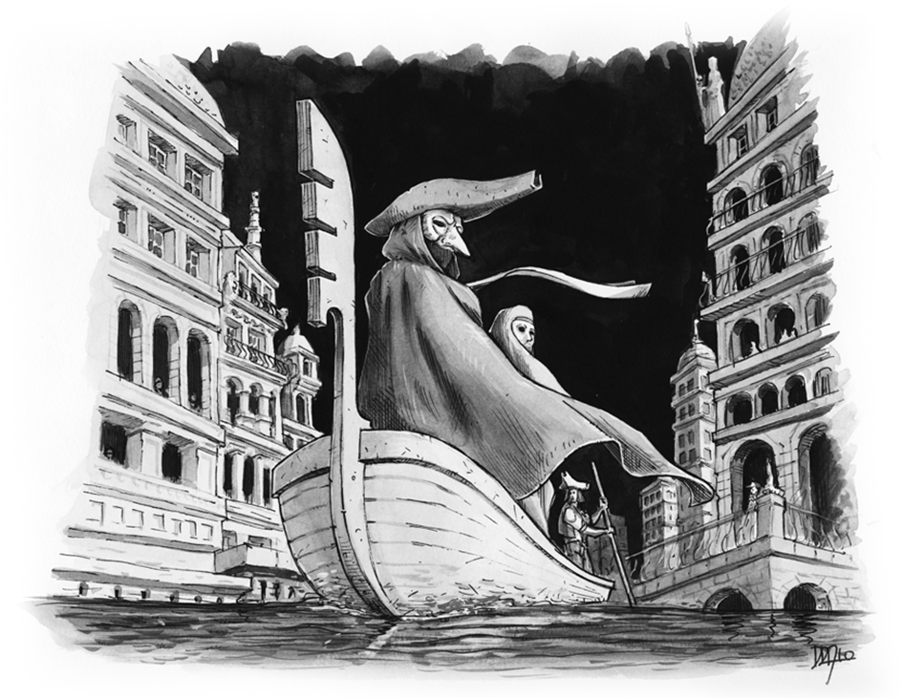
Protectorat clémentin : Un large territoire vit sous la coupe de Clémence le long de la Costa Bianca. Ce territoire de vignes, de blés et d’oliviers abrite une population nombreuse. Les gens du Potectorat ont souvent la peau mate et les cheveux noirs. Ils sont perçus par les autres habitants de Néolims comme des bons-vivants, proches de l’alcoolisme permanent et comme assez nonchalants.
Lombrie : La Lombrie est composée de plaines fertiles et de collines. La Région est riche et ces cités-états florissantes. Mais la guerre est loin d’avoir disparu de la Lombrie et la noblesse reste ici ne noblesse d’épée. Les lombriens ont le teint mat et les cheveux sombres. Ils sont vus comme sympathiques et passionnés avec une tendance pour la roublardise et la provocation.
Ravénie : Les ravéniens estiment les valeurs de l’honneur et de la loyauté. Ils détestent les clémentins, leur noblesse étant exilée du protectorat. Ils sont perçus comme loyaux mais psychorigides par les autres peuples. Ils sont généralement la peau mate et les cheveux sombres. Ils sont les alliés des ostriens. Ils sont les seuls à connaître les raids de sydarims sauvages qui vivent à leur frontière nord.
Nécris : Les habitants de la nécropole continentale viennent de tous les pays de Néolim. On les considère comme légèrement décadents, plus effrayés par le travail que par la mort. Ceux qui vivent dans les sous-sols à l’entretien des tombes sont craints et respectés.
  - Le Système
Le système de jeu de Shade est basé sur l’utilisation d’un jeu de 54 cartes. Les personnages ont 9 caractéristiques allant de 1 à 4 et des compétences dont le maximum est 4 au démarrage. Pour résoudre une action, le joueur tire une carte. Il retranche la valeur de la carte à la somme d’une carac et d’une compétence. Si le résultat est positif, l’action est réussie. Exemple : Aldo Pisani ment, il a 3 en malice et 2 en bagou. Il tire un trois de trèfles. Il réussit (5-3 =2). S’il avait tiré un 6 son action serait ratée. Aux figures est associée une valeur (Roi = 3 Dame = 5 Valet =7), les jokers sont toujours un échec (critique). Sur cette base simple se rajoutent de nombreuses finesses pour le combat et la magie notamment.
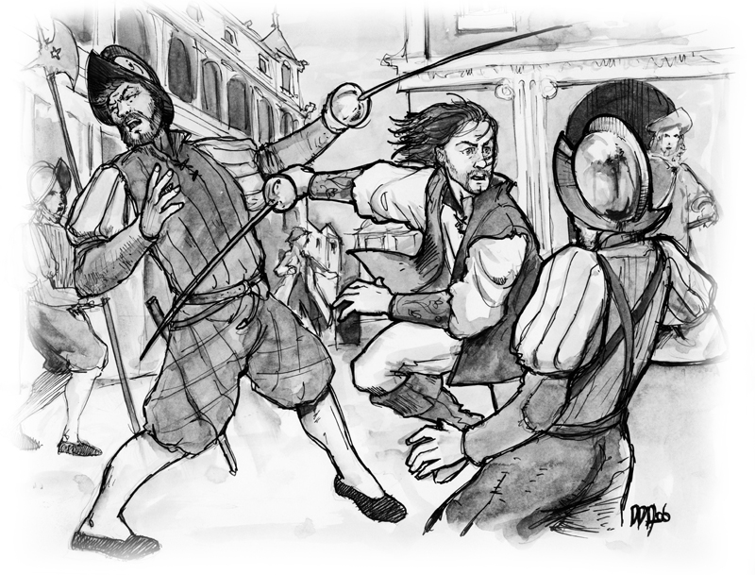

  - Les prétirés proposés
Je vous propose 6 prétirés, ils peuvent tous être féminisés sauf le 5.
- Sofyane / Safya Khatib : Un lunin marchand, issu d’une famille riche. Il et bien intégré et travaille dans la guilde de son père, observateur et calculateur
- Kalenaïr / Hatamani Elyanis : Un Thémésien baladin, abandonné par sa mère prêtresse de la lumière, il a trouvé dans une troupe de baladins errants une famille
- Antonio / Nina Bellone : Un ancien domestique du protectorat, devenu vagabond, toujours bien vivant et profitant de la moindre occasion pour baffrer
- Peter / Betty Falk : Un duelliste judiciaire du lagashein, épris de justice et redresseur de tords
- Cossimo Da Ponte : Un dévot des ténèbres de sud-lombrie, râleur mais idéaliste
- Alexander / Alexandra von Stückenberg : Un noble ostrien déshérité et rejeté par ses parents, sensible et imaginatif, il manque d’esprit de revanche

